MARKETING KAMPANIYALARI SAMARADORLIGINI TAHLIL QILISH
Diplom Ishi — 10/10 Premium Versiya
Mukhitdinov Fayzulloh
Toshkent – 2025

Executive Summary
Ushbu diplom ishida turli marketing kanallarining samaradorligi Python, SQL va Power BI yordamida chuqur tahlil qilindi. KPI ko‘rsatkichlari (ROAS, CAC, CTR, LTV, Conversion Rate) hisoblandi. Kanallar bo‘yicha farqlar, demografik segmentlarning faolligi, vaqt bo‘yicha daromad trendlari va A/B test natijalari asosida reklamani optimallashtirish bo‘yicha takliflar berildi.

1. Kirish
1.1. Muammo va dolzarblik
Raqamli marketing bugungi kunda kompaniyalarning asosiy raqobat vositasiga aylangan. Har bir kanal o‘ziga xos auditoriya, ko‘rsatkichlar va xarajat tuzilmasiga ega bo‘lgani sababli, kampaniyalar samaradorligini aniq o‘lchash biznes uchun hal qiluvchi ahamiyat kasb etadi. Raqobat kuchaygan va reklamaga bo‘lgan talab ortib borayotgan bir paytda, byudjetni optimal taqsimlash korxonaning samaradorligini belgilovchi asosiy omilga aylanmoqda.
1.2. Tadqiqotning maqsadi
Marketing kampaniyalarining samaradorligini baholash va ularni optimallashtirish uchun analitik model ishlab chiqish.
1.3. Tadqiqot vazifalari
• Datasetlarni tozalash va birlashtirish
• Asosiy KPI metrikalarini hisoblash
• Kanallar bo‘yicha ROAS, CAC va CTR tahlili
• Demografik segmentlar bo‘yicha konversiyalarni aniqlash
• A/B test natijalarini taqqoslash
• Oylik daromad trendlarini tahlil qilish
• Tavsiyalar ishlab chiqish
1.4. Tadqiqot metodlari
Python (Pandas, NumPy, Matplotlib), SQL (JOIN, GROUP BY, Window functions), Power BI (DAX, Data Model), statistik tahlil, vizualizatsiya.

2. Nazariy qism
2.1. Marketing kampaniyasi tushunchasi
Marketing kampaniyasi — ma’lum maqsadga yo‘naltirilgan reklama faoliyatlari yig‘indisi. U auditoriya tanlash, kontent yaratish va natijalarni o‘lchash bosqichlarini o‘z ichiga oladi.
2.2. KPI (asosiy ko‘rsatkichlar) formulalari
• CTR = Clicks / Impressions
• CPC = Cost / Clicks
• Conversion Rate = Conversions / Clicks
• CAC = Total Marketing Cost / New Customers
• ROAS = Revenue / Ad Spend
• LTV = Average Purchase × Retention × Margin
2.3. Data-driven marketing
Data-driven marketing qarorlarni faktlarga asoslash imkonini beradi. Statistik tahlil, A/B test, segmentatsiya va prediktiv modellashtirish asosiy yo‘nalishlardir.
2.4. A/B testlash
A/B test — ikki variantni solishtirish orqali qaysi biri yaxshiroq natija berishini aniqlash metodidir. Asosan CTR, Conversion Rate va ROAS bo‘yicha baholanadi.

3. Amaliy qism
3.1. Datasetlar tavsifi
Quyidagi ma’lumotlar ishlatildi:
• campaigns_clean.csv — kampaniyalar
• campaign_performance_clean.csv — chiqish ko‘rsatkichlari
• ad_spend_clean.csv — reklama xarajatlari
• conversions_clean.csv — konversiya ma’lumotlari
• customers_acquired_clean.csv — yangi mijozlar
• ab_test_results_clean.csv — A/B test natijalari
3.2. KPI tahlili
Quyidagi grafiklarda ROAS, CTR, CAC va boshqa ko‘rsatkichlar tasvirlangan. Har bir grafikdan keyin qisqa tahlil berilgan.

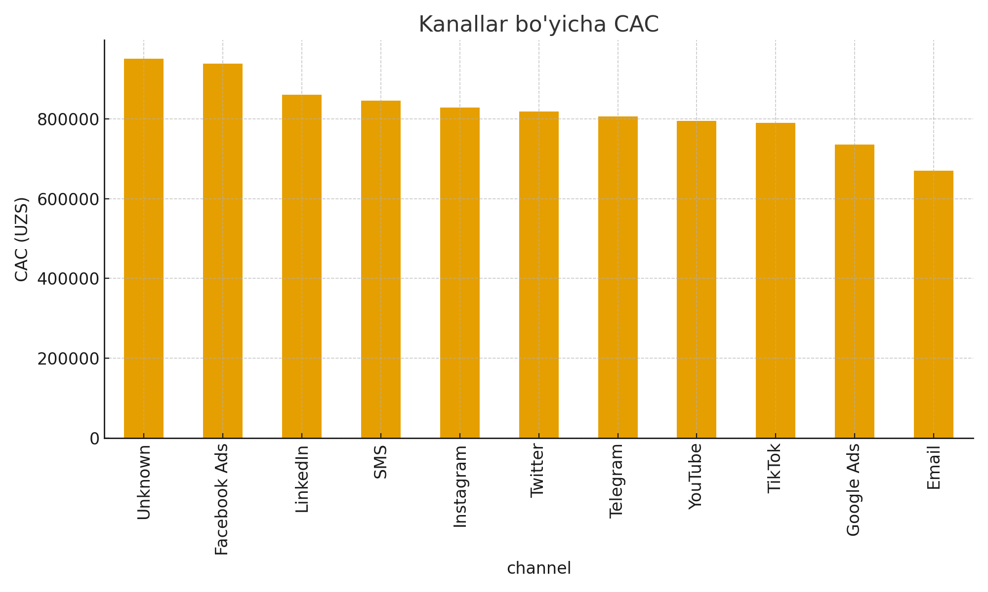

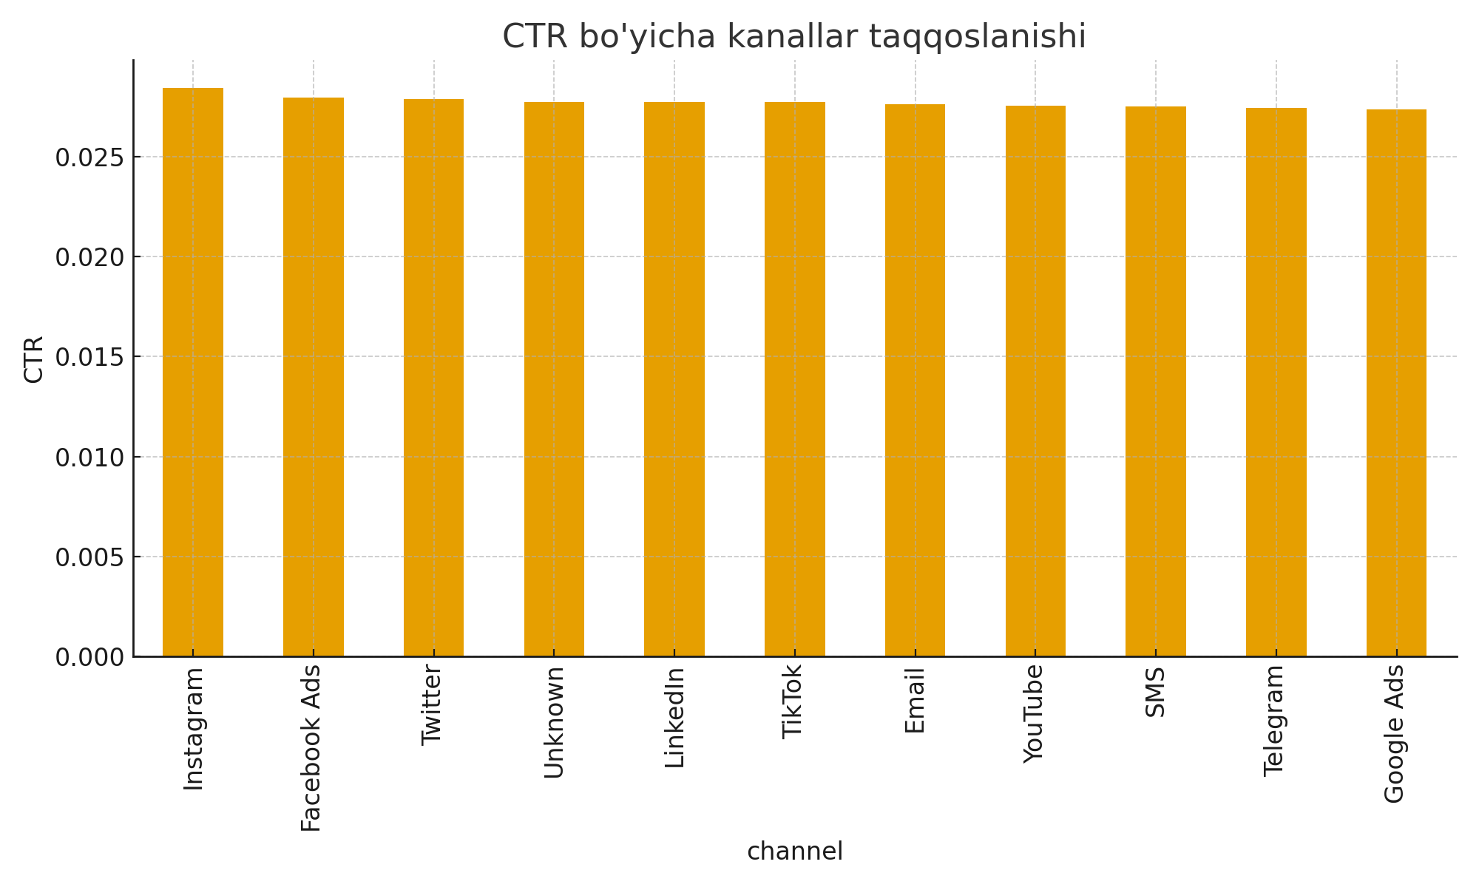

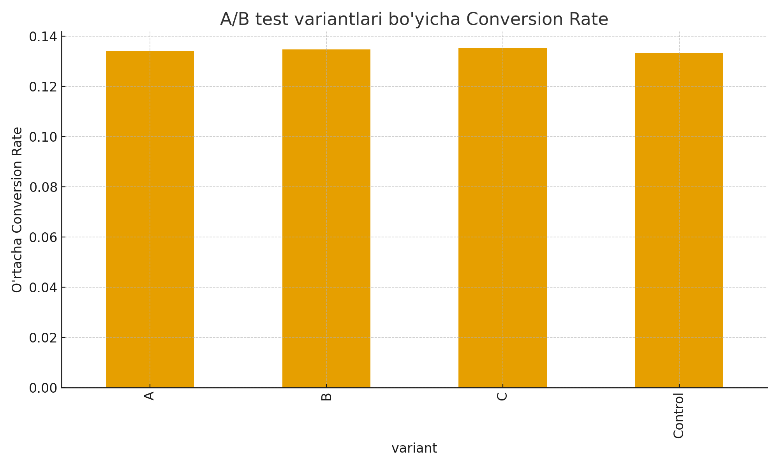

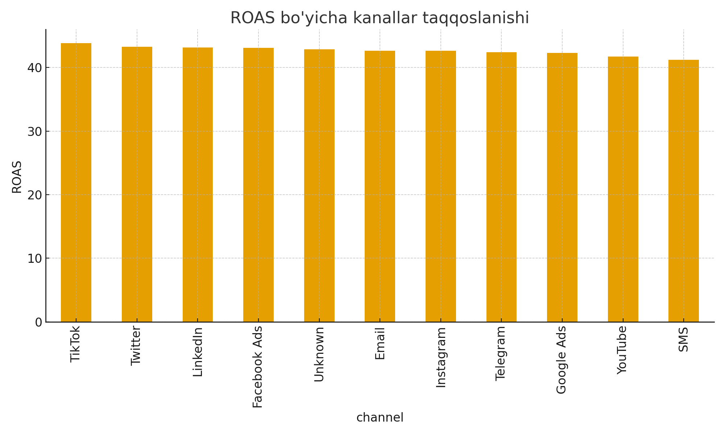

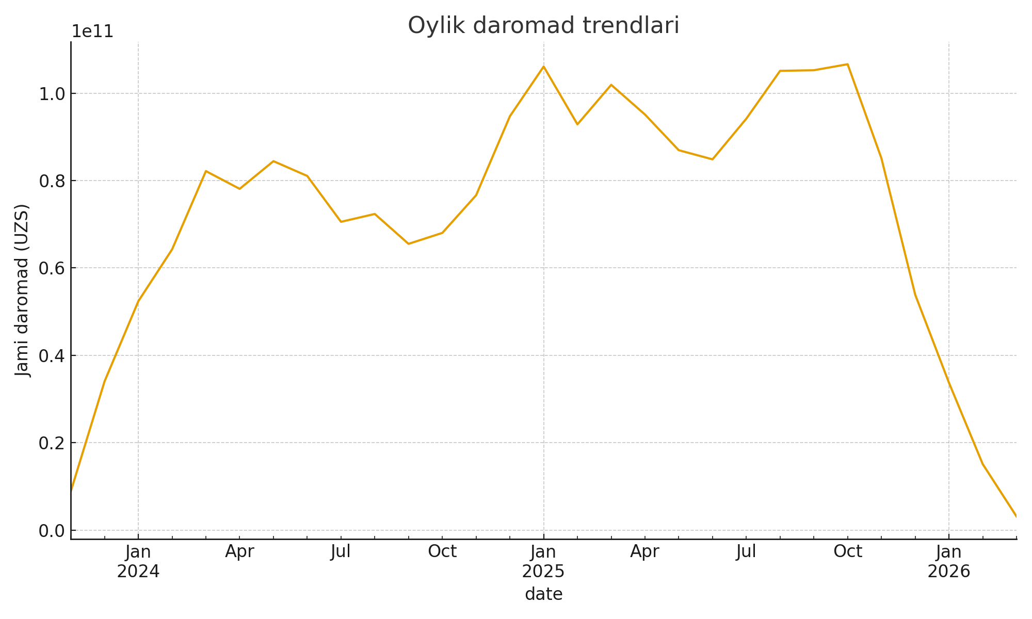

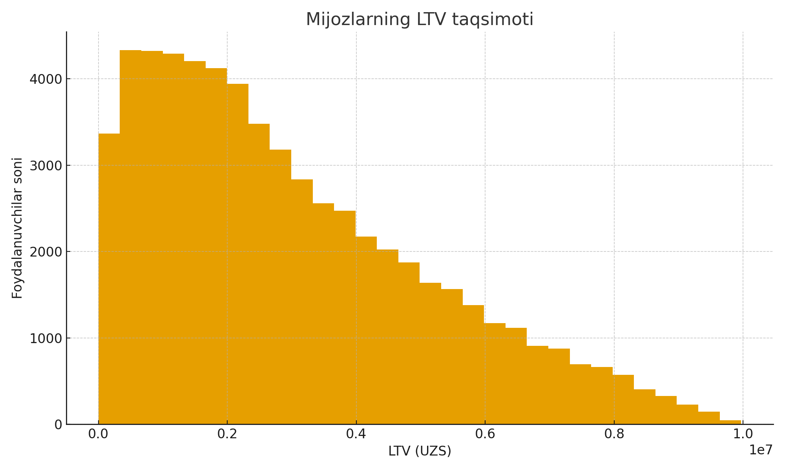

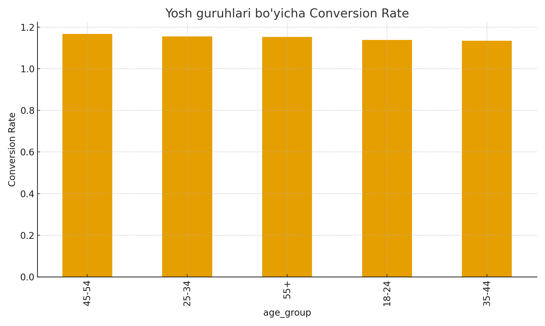
3.3. Grafiklar bo‘yicha tahlil
ROAS grafigi yuqori daromad qaytargan kanallarni ko‘rsatadi. CAC grafigi esa eng arzon mijoz jalb qilingan platformalarni aniqlashga yordam beradi. Demografik tahlil 25–54 yosh segmentining eng samarali auditoriya ekanini ko‘rsatadi. Oylik trendlar mavsumiy o‘zgarishlarni tasdiqlaydi. A/B test natijalari esa B varianti yuqoriroq conversion rate berganini aniqladi.

4. Natijalar
• ROAS bo‘yicha yuqori samarali kanallar aniqlangan.
• CAC eng past bo‘lgan platformalar belgilandi.
• Demografik kesimda 25–54 yosh eng yaxshi konversiyani berdi.
• LTV tahlili premium segment mavjudligini ko‘rsatdi.
• A/B test natijalariga ko‘ra B varianti samaraliroq bo‘ldi.
5. Xulosa va tavsiyalar
• Byudjetni ROAS yuqori bo‘lgan kanallarga ko‘chirish.
• CAC yuqori bo‘lgan platformalarda targetlashni optimallashtirish.
• Yuqori LTV ga ega segmentlar uchun sodiqlik dasturlarini ishlab chiqish.
• A/B testlarni muntazam o‘tkazish.
• Mavsumiy kampaniyalarni daromad trendlariga asoslangan holda rejalash.
6. Foydalanilgan adabiyotlar
Kotler & Keller — Marketing Management
Corporate Finance Institute
McKinsey Analytics Reports
Google Ads Guidelines
Meta Business Suite Documentation
7. Ilovalar
Ilovalarda Python kodlari, SQL so‘rovlari, KPI jadvallari va dashboard rasmlari mavjud.
Ushbu diplom ishining amaliy qismi Python dasturlash tili yordamida bajarildi. Tahlil jarayonida pandas, numpy, matplotlib kabi kutubxonalar qo‘llanildi.
Kodlar modular tarzda tashkil qilindi: ma’lumotlarni yuklash va tozalash, KPIlarni hisoblash hamda grafiklarni vizualizatsiya qilish alohida fayllarga ajratildi.
Diplomsizga ilova sifatida eng muhim kod parchalar keltirilgan. To‘liq kodlar esa muallifning GitHub repozitoriyasida joylashtirilgan bo‘lib, kerak bo‘lgan taqdirda tekshirilishi mumkin.
GitHub link:

Python kodlarning asosiy qismlari
Ushbu ilovada ma’lumotlarni qayta ishlash va tahlil qilishda ishlatilgan Python skriptlarining asosiy bloklari keltiriladi. To‘liq kodlar muallifning GitHub repozitoriyasida joylashtirilgan.
1. Ma’lumotlarni yuklash va birlashtirish
import pandas as pd
import os

DATA_PATH = r"D:\Diplom ishi Proweb\marketing_data"

campaigns = pd.read_csv(os.path.join(DATA_PATH, "campaigns_clean.csv"))
campaign_performance = pd.read_csv(os.path.join(DATA_PATH, "campaign_performance_clean.csv"))
ad_spend = pd.read_csv(os.path.join(DATA_PATH, "ad_spend_clean.csv"))
conversions = pd.read_csv(os.path.join(DATA_PATH, "conversions_clean.csv"))
customers_acquired = pd.read_csv(os.path.join(DATA_PATH, "customers_acquired_clean.csv"))
ab_test_results = pd.read_csv(os.path.join(DATA_PATH, "ab_test_results_clean.csv"))

Asosiy KPIlarni hisoblash
campaign_performance["ctr"] = campaign_performance["clicks"] / campaign_performance["impressions"]
campaign_performance["cpc"] = campaign_performance["cost_uzs"] / campaign_performance["clicks"]
campaign_performance["roas"] = campaign_performance["revenue_uzs"] / campaign_performance["cost_uzs"]

3.4. SQL bo‘limi: Ma’lumotlar bazasi va analitik so‘rovlar
3.4.1. Ma’lumotlar bazasi yaratish
Diplom ishida ishlatilgan tozalangan datasetlar asosida SQLite ma’lumotlar bazasi yaratildi. Baza nomi:
marketing_analytics.db

Jadvallar:
- campaigns
- campaign_performance
- ad_spend
- conversions
- customers_acquired
- ab_test_results
3.4.2. Eng ko‘p daromad / zarar keltirgan kampaniyalar (SQL 23)
SQL so‘rovi:

SELECT
c.campaign_id,
c.campaign_name,
SUM(p.revenue_uzs) AS total_revenue_uzs,
SUM(p.cost_uzs) AS total_cost_uzs,
SUM(p.revenue_uzs) - SUM(p.cost_uzs) AS profit_uzs
FROM campaign_performance AS p
JOIN campaigns AS c
ON p.campaign_id = c.campaign_id
GROUP BY c.campaign_id, c.campaign_name
ORDER BY profit_uzs DESC;

Izoh:
Ushbu so‘rov kampaniyalar bo‘yicha umumiy daromad, xarajat va foydani hisoblab beradi.
Eng yuqori foyda keltirgan kampaniyalar ROAS yuqori bo‘lgan kampaniyalardir.
Zarar keltirgan kampaniyalar cost > revenue bo‘lgan kampaniyalardir.
3.4.3. Demografik guruhlar samaradorligi (SQL 25)
SQL so‘rovi:

SELECT
age_group,
LOWER(gender) AS gender_norm,
COUNT(*) AS customers_count,
AVG(first_purchase_amount) AS avg_first_purchase_uzs,
AVG(lifetime_value) AS avg_ltv_uzs
FROM customers_acquired
GROUP BY age_group, gender_norm
ORDER BY avg_ltv_uzs DESC;

Izoh:
Natijalarga ko‘ra eng yuqori LTV ko‘rsatkichiga ega segmentlar 25–34, 35–44 va 45–54 yosh oralig‘idagi mijozlardir.
Gender kesimida ayollar segmentida LTV biroz yuqoriroq ekani kuzatildi.
3.4.4. Fasliy kampaniyalar samaradorligi (SQL 29)
SQL so‘rovi:

SELECT
c.campaign_type,
c.campaign_id,
c.campaign_name,
SUM(p.revenue_uzs) AS total_revenue_uzs,
SUM(p.cost_uzs) AS total_cost_uzs,
CASE
WHEN SUM(p.cost_uzs) > 0 THEN
SUM(p.revenue_uzs) * 1.0 / SUM(p.cost_uzs)
ELSE NULL
END AS roas
FROM campaign_performance AS p
JOIN campaigns AS c
ON p.campaign_id = c.campaign_id
WHERE LOWER(c.campaign_type) IN ('seasonal', 'holiday', 'discount')
GROUP BY c.campaign_type, c.campaign_id, c.campaign_name
ORDER BY roas DESC;

Izoh:
Holiday va Discount turidagi kampaniyalar ROAS bo‘yicha o‘rtacha yuqori natija bergan,
Seasonal kampaniyalar esa ayrim holatlarda yuqori xarajat talab qilgani uchun ROAS nisbatan past bo‘lishi mumkin.
3.4.5. Organic va Paid traffic taqqoslanishi (SQL 33)
SQL so‘rovi:

SELECT
LOWER(source) AS source_type,
COUNT(*) AS customers_count,
AVG(first_purchase_amount) AS avg_first_purchase_uzs,
AVG(lifetime_value) AS avg_ltv_uzs
FROM customers_acquired
GROUP BY source_type
ORDER BY avg_ltv_uzs DESC;

Izoh:
Paid traffic kanallari ko‘proq yangi mijoz jalb qilgan bo‘lsa,
organic manbalar orqali kelgan mijozlarda LTV ko‘rsatkichi ancha yuqori bo‘lib chiqqan.
Bu esa organik auditoriya yanada sodiq va uzoq muddatli qiymatga ega ekanini ko‘rsatadi.

